Правила поведения на водоемах в осенне-зимний период.
1) С появлением первого ледяного покрова на водоёмах запрещается катание на коньках, лыжах и переход. Тонкий лёд непрочен и не выдерживает тяжести человека.
2) При движении по льду следует быть осторожным, внимательно следить за поверхностью льда, обходить опасные и подозрительные места. Следует остерегаться площадок, покрытых толстым слоем снега: под снегом лёд всегда тоньше, чем на открытом месте. Особенно осторожным нужно быть в местах, где быстрое течение, вблизи выступающих на поверхность кустов, осоки, травы, где ручьи впадают в водоёмы, выходят родники и вливаются тёплые сточные воды промышленных предприятий, где ведётся заготовка льда и т. п. Безопаснее всего переходить по прозрачному льду толщиной не менее 7 см.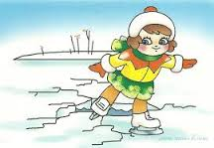
3) Во всех случаях, прежде чем сойти с берега на лёд необходимо внимательно осмотреться, наметить маршрут движения, выбирая безопасные места. Лучше всего идти по проложенной тропе. Опасно выходить на лёд при оттепели. Не следует спускаться на лёд в незнакомых местах, особенно с обрывов.
4) Переходить по льду нужно по оборудованным переправам, но если их нет, то прежде чем двигаться по льду, надо убедиться в его прочности. Прочность льда рекомендуется проверять пешнёй. Если после первого удара лёд пробивается и на нём появляется вода, нужно немедленно остановиться и идти обратно по следам. Первые шаги на обратном пути надо делать не отрывая подошвы от льда. Категорически запрещается проверять прочность льда ударом ноги.
5) При групповом переходе по льду надо двигаться на расстоянии 5–6 метров друг от друга, внимательно следя за идущим впереди. При перевозке небольших по размерам, но тяжелых грузов, их следует класть на сани или брусья с большой площадью опоры.
6) Кататься на коньках разрешается только на специально оборудованных катках. Если каток устраивается на водоёме, то катание разрешается лишь после тщательной проверки прочности льда (толщина льда должна быть не менее 12 см). Массовое катание разрешается при толщине льда не менее 25 см. Опасно ходить и кататься на льду в ночное время и особенно в незнакомых местах.
7) При переходе водоема на лыжах рекомендуется пользоваться проложенной лыжнёй. Если приходиться идти по целине, то для обеспечения безопасности крепления лыж следует отстегнуть, чтобы при необходимости можно было быстро освободиться от лыж. Палки надо держать в руках, петли с кистей рук снять, рюкзак держать на одном плече. Расстояние между лыжниками должно быть 5–6 м. Во время движения по льду лыжник, идущий первым, ударами палок по льду определяет его прочность, следит за характером льда и т. п.
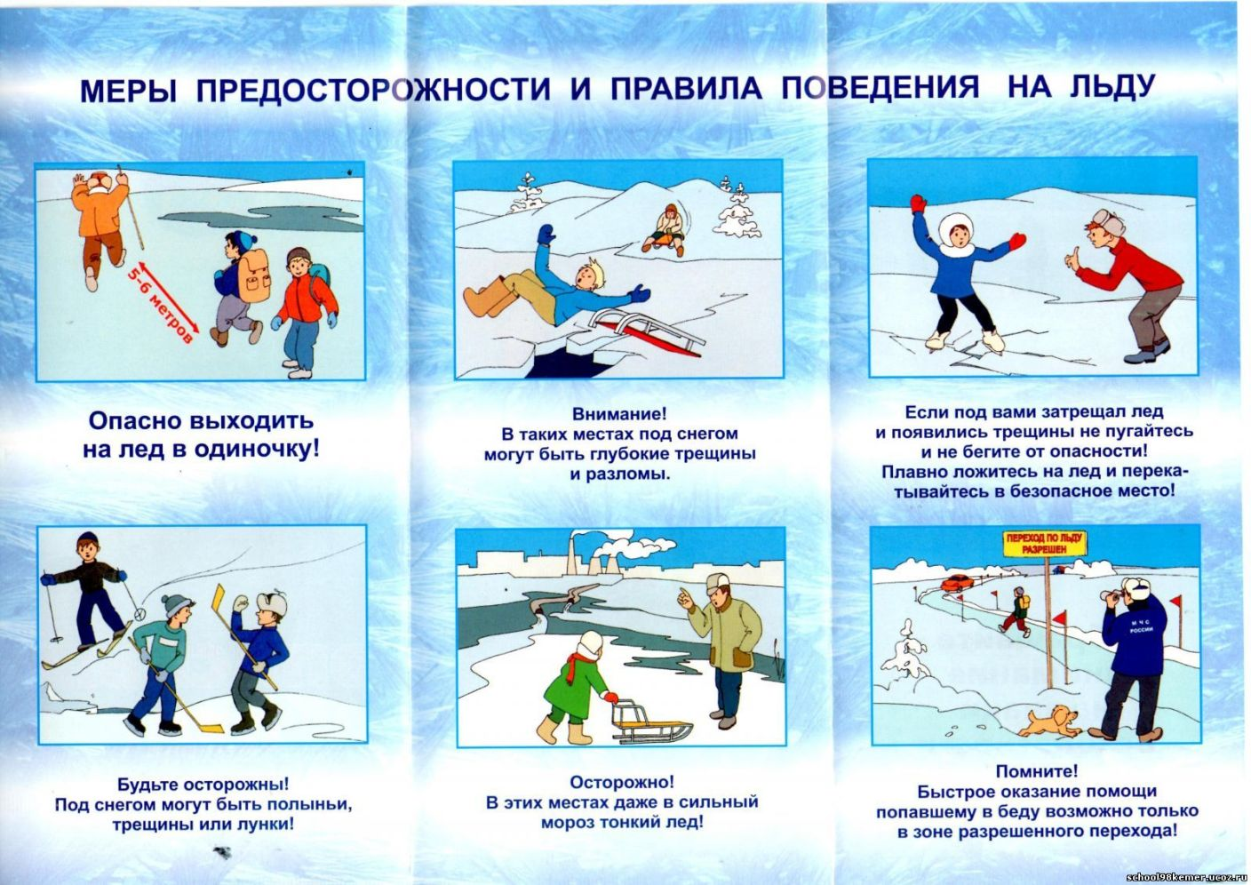
8) В случае провала льда под ногами надо действовать быстро и решительно: широко расставив руки, удержаться на поверхности льда, без резких движений стараться выползти на твердый лед, а затем, лежа на спине или на груди, продвинуться в сторону, откуда пришел, одновременно призывая на помощь.

Правила поведения на льду
1) Ни в коем случае нельзя выходить на лед в темное время суток и при плохой видимости (туман, снегопад, дождь).
2) Нельзя проверять прочность льда ударом ноги. Если после первого сильного удара покажется хоть немного воды, – это означает, что лед тонкий, по нему ходить нельзя. В этом случае следует немедленно отойти по своему же следу к берегу, скользящими шагами, не отрывая ног ото льда и расставив их на ширину плеч, чтобы нагрузка распределялась на большую площадь.
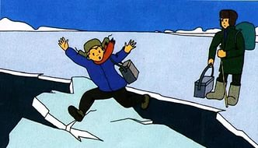
Точно так же поступают при предостерегающем потрескивании льда и образовании в нем трещин.

3) При переходе через реку пользуйтесь ледовыми переправами.
4) При вынужденном переходе водоема безопаснее всего придерживаться проторенных троп. Но если их нет, надо перед тем, как спуститься на лед, очень внимательно осмотреться и наметить предстоящий маршрут.
5) При переходе водоема группой необходимо соблюдать дистанцию друг от друга (5–6 м).
6) Замерзший водоем лучше перейти на лыжах, при этом: крепления лыж должны быть расстегнуты, чтобы при необходимости быстро их сбросить; у лыжных палок не следует накидывать их петли на кисти рук, чтобы в случае опасности сразу их отбросить. При переходе водоема на лыжах рекомендуется пользоваться проложенной лыжней. Во время движения по льду лыжник, идущий первым, ударами палок проверяет прочность льда.
7) Если есть рюкзак, его необходимо повесить на одно плечо, что позволит легко освободиться от груза в случае, если лед провалится.
8) На замерзший водоем необходимо брать с собой прочный шнур длиной 20-25 метров с большой глухой петлей на конце и грузом. Груз поможет забросить шнур к провалившемуся в воду товарищу, петля нужна для того, чтобы пострадавший мог надежнее держаться, продев ее под мышки.
9) Кататься на коньках разрешается только на специально оборудованных катках. Если каток оборудуется на водоемах, то катание разрешается лишь после тщательной проверки прочности льда и при толщине его не менее 25 см.
10) Опасно ходить и кататься на льду в одиночку в ночное время и особенно в незнакомых местах.
